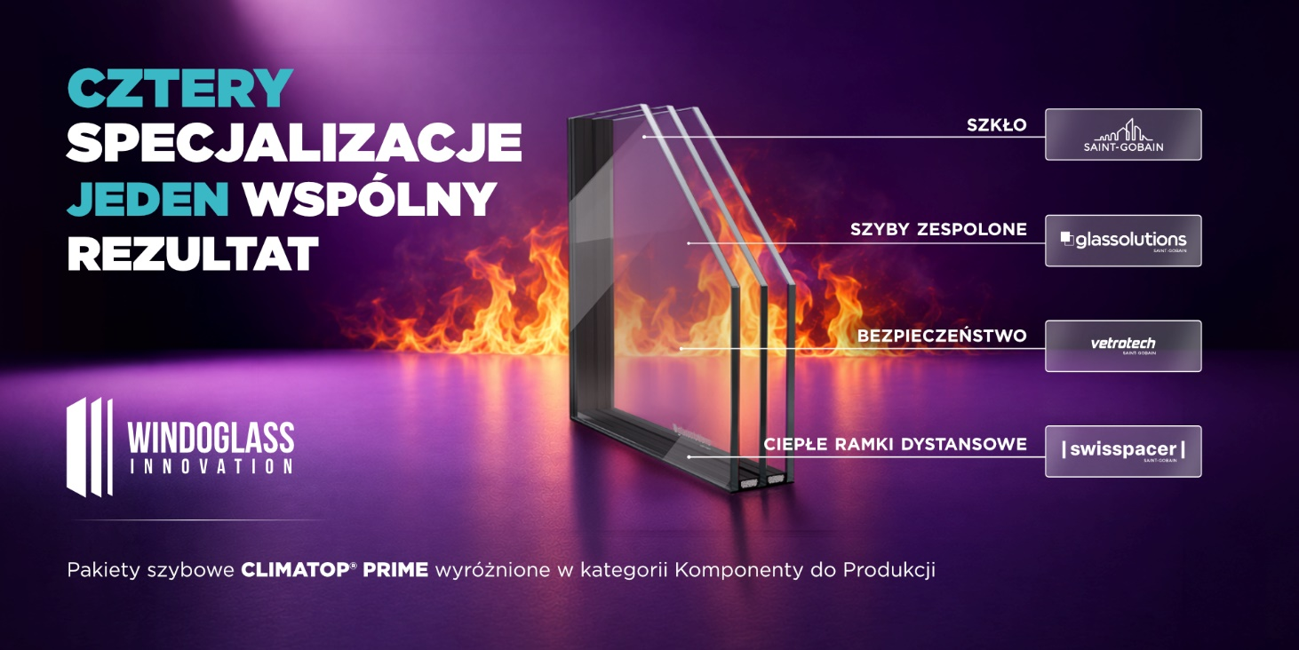
Od wspólnego stoiska do wspólnych działań. Saint-Gobain po WinDoGlass Innovation 2026
Pierwsza edycja WinDoGlass Innovation 2026 była dla Grupy Saint-Gobain czymś więcej niż obecnością targową. W Kielcach swoje kompetencje połączyły Saint-Gobain Glass, Glassolutions, Vetrotech i Swisspacer, pokazując, jak uzupełniające się technologie mogą wspólnie odpowiadać na potrzeby branży okiennej i fasadowej.
Przestrzeń Saint-Gobain stała się miejscem rozmów z klientami, partnerami, organizacjami branżowymi, przedstawicielami mediów i ekspertami. Każda z marek wnosiła własną specjalizację – od szkła i szyb zespolonych, przez rozwiązania z zakresu ochrony, po ciepłe ramki dystansowe. Razem tworzyły szerszą perspektywę na wymagania współczesnej stolarki: komfort, efektywność energetyczną, trwałość i bezpieczeństwo.
Taki model współpracy odpowiada podejściu Saint-Gobain do budowania synergii – łączenia wiedzy, innowacji oraz doświadczeń różnych marek Grupy po to, by dostarczać bardziej kompleksowe rozwiązania i skuteczniej odpowiadać na potrzeby rynku. WinDoGlass było praktycznym przykładem tego podejścia, a zarazem początkiem szerszych działań w obszarze sprzedaży, marketingu, wymiany wiedzy i rozwoju biznesu.
Na targach nie zabrakło też praktycznych demonstracji. Vetrotech zaprezentował pokaz palenia szkła ognioodpornego, który przyciągnął wielu widzów i wpisał się w praktyczny, angażujący charakter targów.
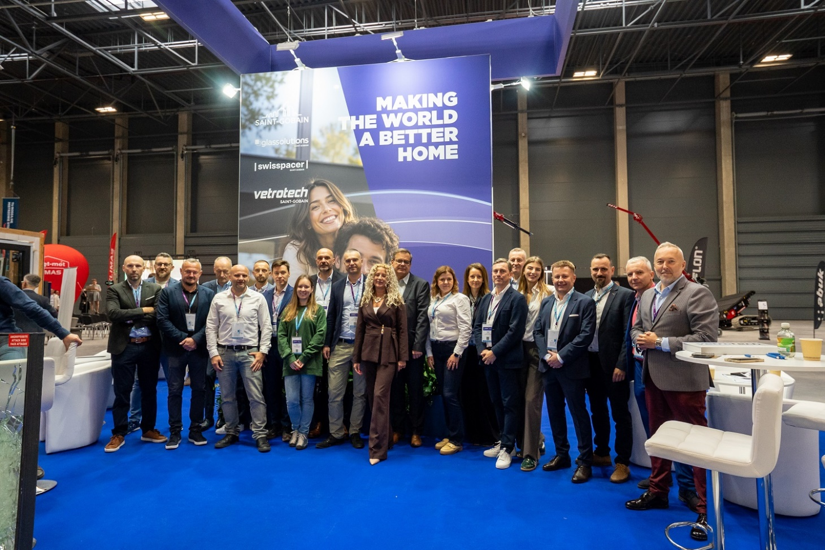Stoisko Grupy Saint-Gobain na WinDoGlass Innovation 2026. Źródło: materiały Saint-Gobain.
Obecność Saint-Gobain miała jednak również wymiar merytoryczny. Maciej Mańko, dyrektor marketingu Saint-Gobain Glass & Glassolutions, uczestniczył w panelach i prezentacjach poświęconych roli szkła w systemach okiennych, energooszczędności oraz wpływowi przeszkleń na komfort i parametry użytkowe budynków. Wystąpienia podczas Master Archiclass i Agoriady POID były kolejną okazją do dzielenia się wiedzą i dyskusji o kierunkach rozwoju sektora.
Jednym z najważniejszych momentów wydarzenia było wyróżnienie CLIMATOP® PRIME w kategorii Komponenty do Produkcji. Doceniono pakiety szybowe premium przeznaczone do wymagających inwestycji.
– CLIMATOP® PRIME to linia szyb zespolonych do okien premium, która łączy technologie odpowiadające na różne potrzeby nowoczesnego budownictwa: oszczędność energii, dostęp do światła dziennego, ochronę przed przegrzewaniem, redukcję hałasu i podwyższone bezpieczeństwo – wyjaśnia Maciej Mańko. – To wyróżnienie ma dla nas dodatkowy wymiar, ponieważ rozwiązanie wykorzystuje komponenty rozwijane w ramach współpracy Glassolutions, Saint-Gobain Glass i Swisspacer, co czyni je konkretnym przykładem synergii w ramach Grupy.
WinDoGlass Innovation to Międzynarodowe Targi Stolarki Otworowej i Szkła. Pierwsza edycja odbyła się w dniach 25–26 września br. i łączyła praktyczne prezentacje technologii, montaż na żywo, ekspercką wiedzę oraz bezpośrednie spotkania przedstawicieli różnych obszarów branży.

